【二】Jmeter接口自动化测试系列之函数使用及扩展

作者：大虫

上一篇文章我们了解了Jmeter的参数化的集中方法，虽然方法不是很多，但已经足够使用！
本篇文章，介绍一下Jmeter自带函数的使用和 函数扩展，来满足测试工作中的各种需求！

- Jmeter自带函数
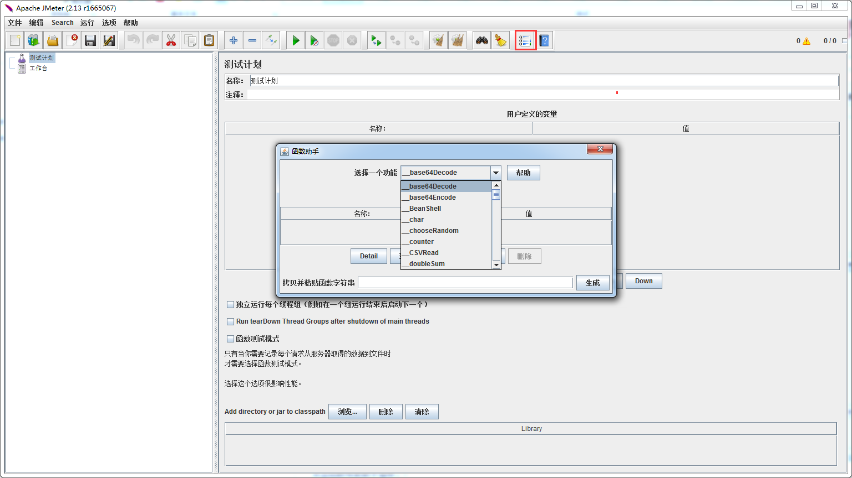
点击函数帮助助手图标，弹出函数助手框，可以选择各种各样的函数
举例：
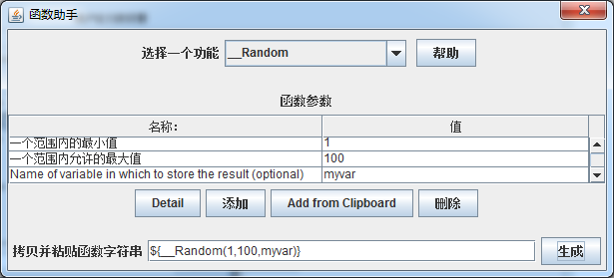
_Random 获取随机数，可以点击帮助查看该函数的使用方法，最小值输入1，最大值输入100，最后面一个参数的意思是 把生成的结果保存到一个变量中，可以供后面使用！输入完成之后，点击生成按钮
把生成的字符串拷贝到需要调用的地方即可！
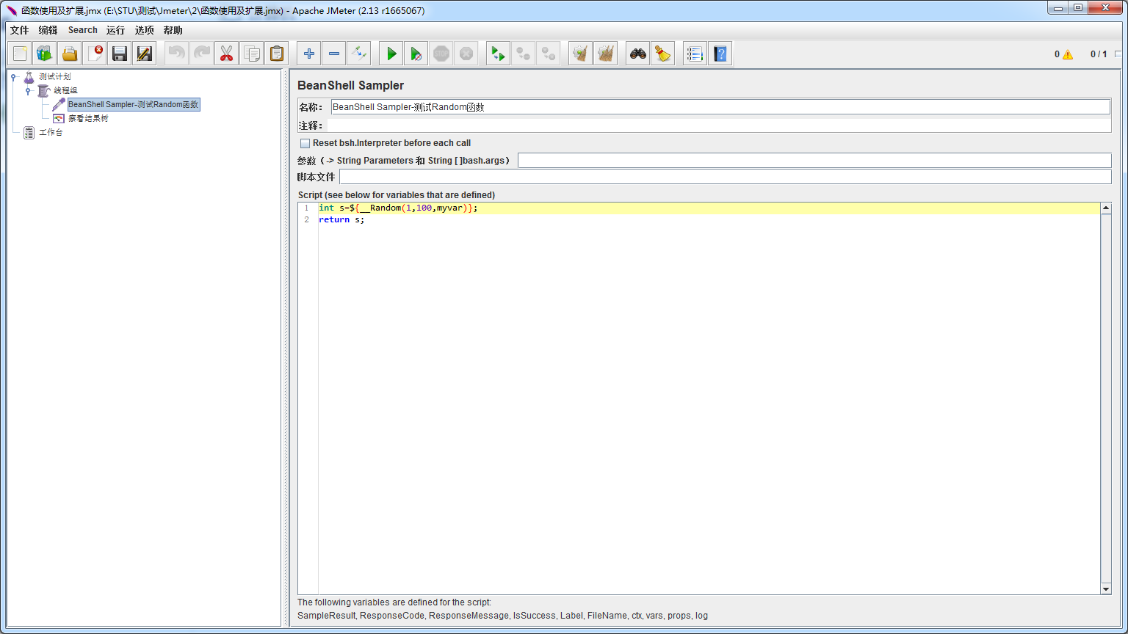

运行结果：
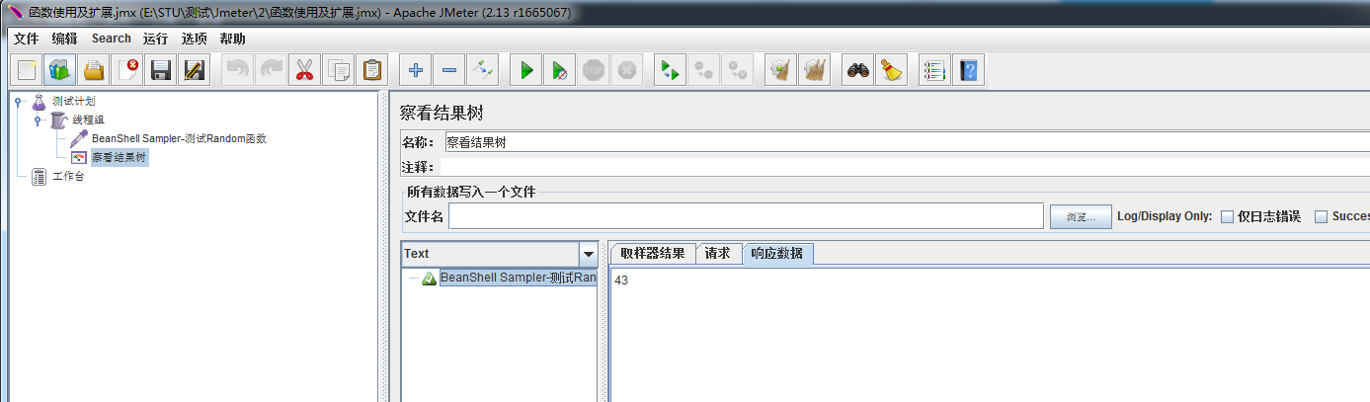

- 调用java函数
调用一个简单的 获取字符串长度函数吧！
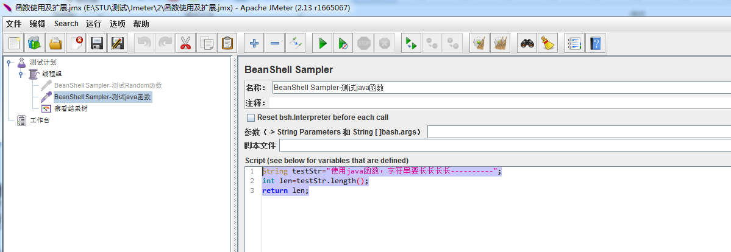
运行结果：
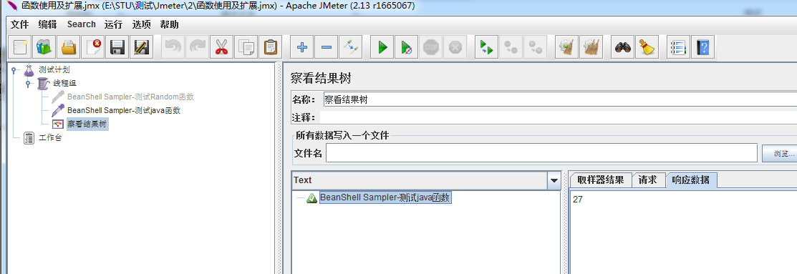

- 调用jar包中的函数

我写了一个简单的java
package com.dachong.ceshi;

public class Test {

public static String stringFormat(String s){

return s + "Jmeter高级技术交流群：572445436";
}

}

用Eclipse 导出成jar
Jar下载地址：

Jmeter 测试计划中导入jar文件
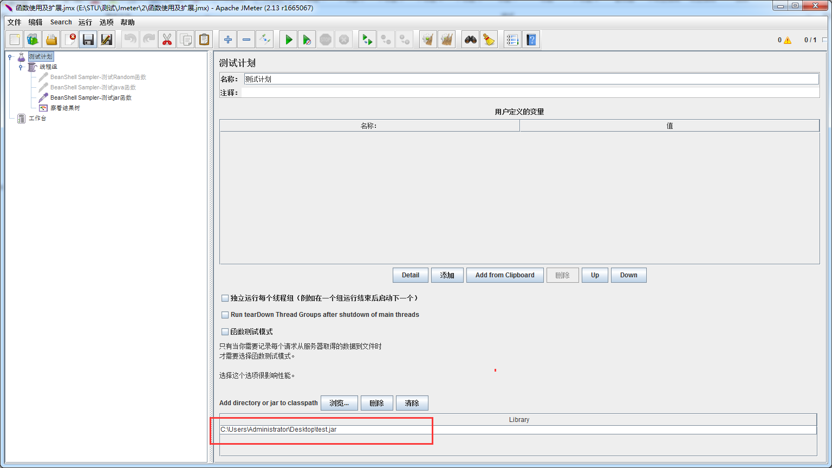

调用脚本：
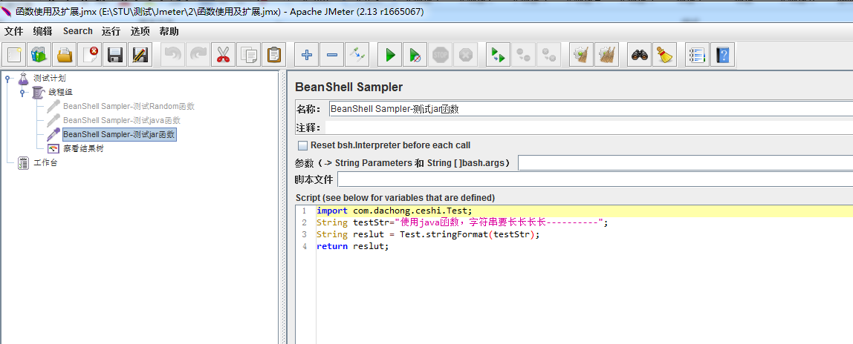

运行结果：
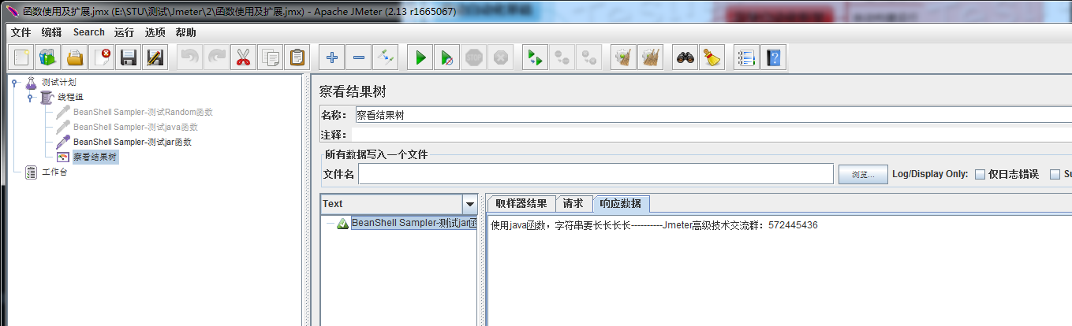
函数已生效！

- 自定义函数
这个就是所谓的Jmeter插件开发啦，需要有一定的java基础！

插件开发方法有两种！
第一种：直接在jmeter官网下载 jmeter开源包，在源码里面新加函数，然后导出jar！
第二种：不需要下载源码，直接导入jmeter相应的jar包，即可立即开发！看官方文档，也是推荐使用第二种方法

好了，这里不多说，直接开工：eclipse 导入jmeter目录：apache-jmeter-2.13\lib\ext 的 ApacheJMeter_core.jar，继承AbstractFunction 类，重写 下面的几个方法 即可！
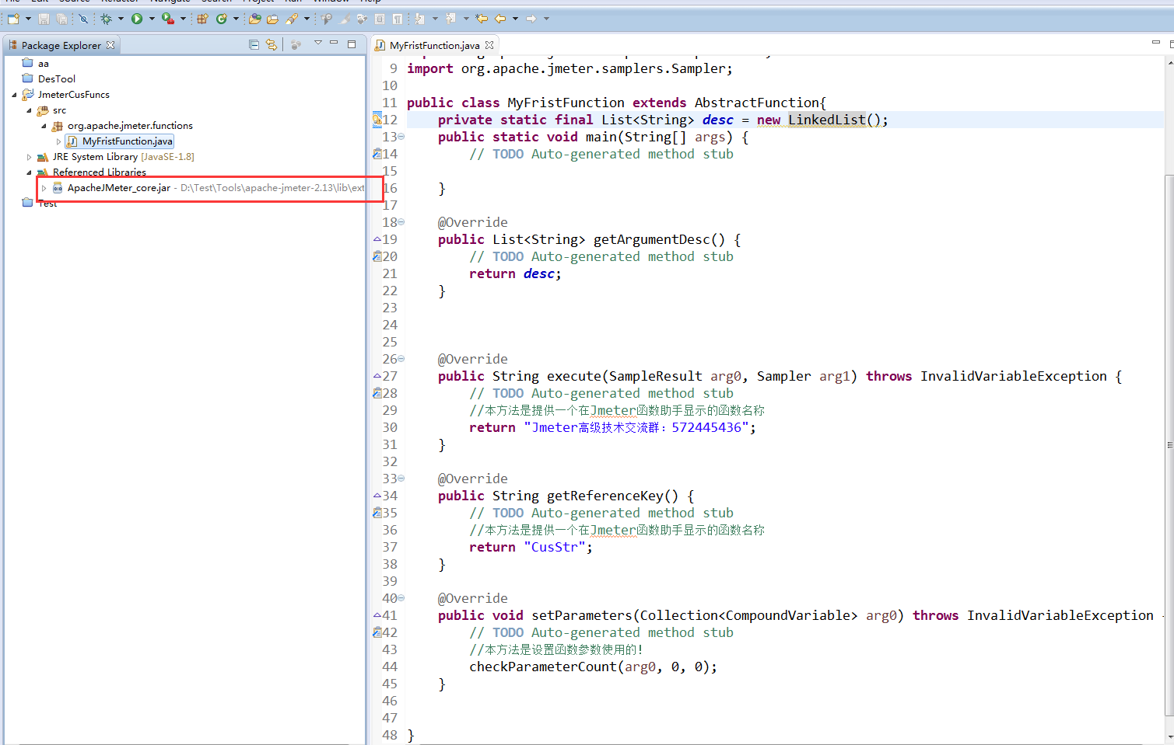
本文只简单介绍一下如何使用，，所以在execute 方法里面，我们直接返回一个文本！

把导出的jar文件放到jmeter的 lib/ext目录，重启Jmeter，在函数助手框可以看到我们新加的自定义函数：CusStr
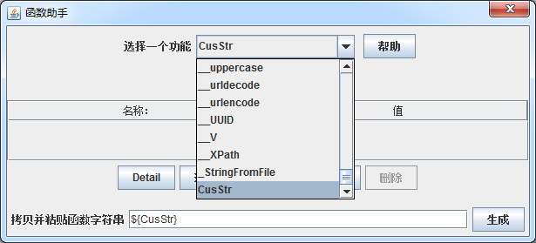

测试脚本：
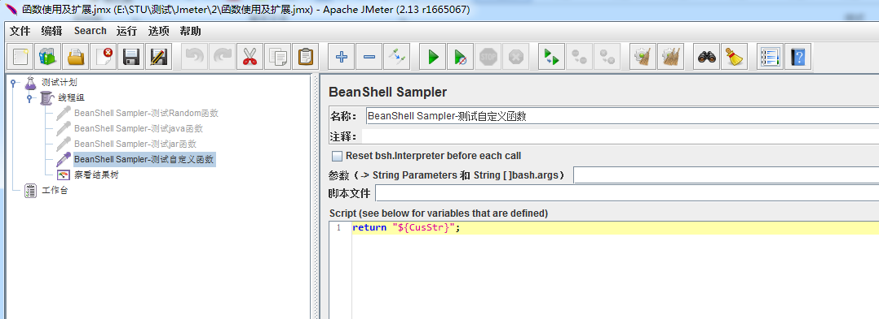
运行结果：
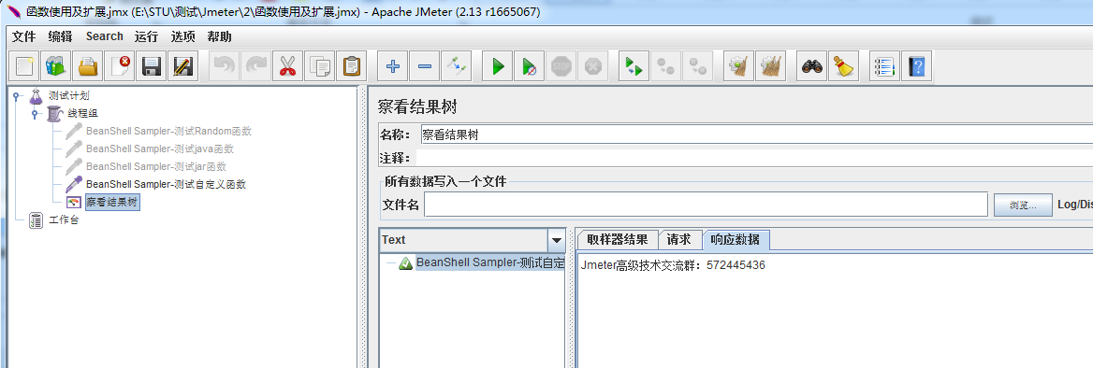

打完收工，有问题可直接联系大虫！

